РЕШЕНИЕ
Именем Российской Федерации

22 августа 2006 г. Замоскворецкий районный суд г. Москвы в составе:
председательствующего судьи Золотарёвой Л.В.,
при секретаре Сварцовой С.А.,
с участием: заявителя Керко Т.Н.,
представителя заявителя Корковидова А.К.,
рассмотрев в открытом судебном заседании гражданское дело № 2-1807/10 по заявлению Керко Татьяны Леонидовны об оспаривании решения Управления Федеральной Миграционной службы РФ по г. Москве,

установил:

Керко Татьяна Леонидовна 06.11.1991 документирована паспортом гражданина СССР серии VI-СБ № 665827, паспорт выдан 114 отделением милиции г. Москва.
По достижению 45-летнего возраста заявительница обратилась в УФМС РФ по г. Москве с заявлением произвести вклеивание её фотографии соответствующей названному возрасту в указанный паспорт.
Письмом УФМС РФ по г. Москве от 06.06.2006 № 9/2-9/К-4 Керко Т.Л. отказано произвести вклеивание фотографии в паспорт гражданина СССР образца 1974 г., указано, что в соответствии с Положением о паспорте гражданина РФ, утвержденным постановлением Правительства РФ от 08.07.1997 № 828, утвержден бланк паспорта гражданина РФ, паспорт гражданина РФ, являющийся основным документом, удостоверяющим личность гражданина РФ на территории РФ, обязаны иметь все граждане РФ, достигшие 14-летнего возраста. По достижении 45-летнего возраста паспорт подлежит замене.
Ссылаясь на то, что ограничение действия паспорта гражданина СССР окончанием календарного срока его обмена не может рассматриваться иначе, как ограничение прав человека и гражданина на территории РФ, Керко Т.Л. обратилась в суд с заявлением о признании данного отказа незаконным, обязании УФМС РФ по г. Москве произвести вклеивание фотографии в её паспорт гражданина образца 1974 г.
В судебном заседании Керко Т.Л. заявленное требование поддержала, а также пояснила, что по религиозным соображениям не желает получать паспорт гражданина РФ, неправомерный отказ вклеить фотографию в её паспорт препятствует в осуществлении ею конституционных прав и свобод, в частности: права (обязанность) на регистрацию места пребывания и жительства в органе регистрации учета (ст. 6 Закона РФ «О праве граждан РФ на свободу передвижения, выбор места пребывания и жительства в пределах РФ», ст.27 Конституции РФ); осуществлению социально-трудовых прав на получение трудовой пенсии (ст. З 9 Конституции РФ); прав в сфере гражданско-правовых отношений (ст.ст. 34-37, 60 Конституции РФ) и других. Кроме того, недействительность паспорта гражданина СССР является основанием для привлечения граждан к административной ответственности по ст. 19.15 КоАП РФ.
Представитель заинтересованного лица в суд не явился, ходатайствовал о рассмотрении дела без его участия (л.д.37), представил письменное мнение по заявлению, в котором с доводами, изложенными в заявлении Керко Т.Л. не согласился, сослался на постановление Правительства РФ № 828 от 08.07.1997 «Об утверждении положения о паспорте гражданина РФ, образца бланка и описания паспорта гражданина РФ», где указано МВД РФ осуществить до 01 июля 2004 г. поэтапную замену паспорта гражданина СССР на паспорт гражданина РФ.
Заслушав заявительницу, исследовав письменные материалы дела, суд приходит к следующим выводам.
В соответствии со ст. 254 ГПК РФ гражданин, организация вправе оспорить в суде решение, действие (бездействие) органа государственной власти, органа местного самоуправления, должностного лица, государственного или муниципального служащего, если считают, что нарушены их права и свободы.
Согласно ст. 255 ГПК РФ к решениям, действиям (бездействию) органов государственной власти, органов местного самоуправления, должностных лиц, государственных или муниципальных служащих, оспариваемым в порядке гражданского судопроизводства, относятся коллегиальные и единоличные решения и действия (бездействие), в результате которых: нарушены права и свободы гражданина; созданы препятствия к осуществлению гражданином его прав и свобод; на гражданина незаконно возложена обязанность или он незаконно привлечен к ответственности.
Как установлено в судебном заседании и усматривается из материалов дела, Керко Татьяна Леонидовна 06.11.1991 документирована паспортом гражданина СССР серии VI - СБ №665827, паспорт выдан 114 отделением милиции г. Москва (л.д.7).
По достижению 45-летнего возраста заявительница обратилась в УФМС РФ по г. Москве с заявлением произвести вклеивание её фотографии соответствующей названному возрасту в указанный паспорт.
Письмом УФМС РФ по г. Москве от 06.06.2006 № 9/2-9/К-4 Керко Т.Л. отказано произвести вклеивание фотографии в связи с достижением ею 45 лет в её паспорт образца 1974 г. (л.д.6).
Согласно п.5 ч.1 Постановления СМ СССР от 28 августа 1974 г. № 1974 № 677 «Об утверждении положения о паспортной системе в СССР» действие паспорта гражданина СССР не ограничивается сроком. По достижению гражданином 25-летнего и 45-летнего возраста органами внутренних дел вклеиваются в паспорта новые фотографические карточки, соответствующие этим возрастам. Паспорта, не имеющие таких фотографических карточек, являются недействительными.
Указом Президента РФ № 232 от 13.03.1997 установлено, что паспорт гражданина СССР, удостоверяющий личность гражданина РФ, действителен до его замены в установленные сроки на паспорт гражданина РФ. Названный Указ Президента предусматривал принятие Федерального закона об основном документе, удостоверяющем личность гражданина РФ. Законопроект «Об основных документах, удостоверяющих личность гражданина РФ» был рассмотрен в первом чтении Государственной Думой 17.10.2003, до настоящего времени этот закон в действие не введен.
Таким образом, паспорт образца 1974 г. может являться основным документом, удостоверяющим личность гражданина до замены его в установленном законом порядке. При этом по достижении возраста 45 лет в данный паспорт необходимо вклеить фотографическую карточку. Паспорта, не имеющие таких карточек, являются недействительными.
Что касается возражений на заявление Керко Т.Л., изложенных в письменном отзыве представителем УФМС РФ по г. Москве, то в постановлении Правительства РФ № 828 от 08.07.1997 «Об утверждении положения о паспорте гражданина РФ, образца бланка и описания паспорта гражданина РФ» указано МВД РФ осуществить до 01 июля 2004 г. поэтапную замену паспорта гражданина СССР на паспорт гражданина РФ. Согласно определения Верховного Суда РФ от 04.11.2003 № КАС 03-521 данное Постановление Правительства РФ не устанавливает сроки действия паспорта образца 1974 г., не изменяет, не прекращает и не создает для заявителя каких-либо прав и обязанностей по обязательному получению паспорта гражданина РФ нового образца. Норма, касающаяся сроков обмена паспорта гражданина СССР на паспорт гражданина РФ, адресована исключительно МВД РФ и соответствующим подразделениям паспортно-визовой службы.
Согласно ст. 42 Федерального закона от 31.05.2002 № 62-ФЗ «О гражданстве РФ» - документы, выданные в соответствии с ранее действовавшим законодательством о гражданстве РФ, сохраняют юридическую силу, если они оформлены надлежащим образом, и считаются действительными на день вступления в силу настоящего Федерального закона.
Таким образом, указанная норма Федерального закона не регулирует сроки действия, паспорта гражданина СССР и замены его на паспорт гражданина РФ. В соответствии со ст. 10 названного Федерального закона виды основных документов, удостоверяющих личность гражданина РФ, определяются, федеральным законом. Однако, до настоящего времени такой закон не принят. Только при наличии паспорта гражданин имеет возможность реализовывать свои права. В связи с этим любое ограничение права на получение паспорта не может рассматриваться иначе, как ограничение прав человека и гражданина на территории РФ.
Положение о паспортной системе в СССР в части регулирующей сроки вклеивания в паспорт фотокарточки граждан подлежит применению. Изложенное свидетельствует о том, что законодательством РФ не закреплен конкретный срок действия паспорта гражданина СССР, а сроки, установленные для МВД РФ по замене паспорта гражданина СССР на паспорт гражданина РФ, автоматически не влекут за собой недействительность паспортов гражданина СССР.
Суд приходит к выводу, что отказ УФМС РФ по г. Москве во вклеивании фотографической карточки в паспорт гражданина СССР Керко Т.Л. является незаконным.
На основании изложенного, руководствуясь ст.ст. 258, 194-198 ГПК РФ, суд

решил:

Обязать Управление Федеральной Миграционной службы по г. Москве вклеить фотографию соответствующую 45-летнему возрасту Керко Татьяны Леонидовны в паспорт Керко Татьяны Леонидовны серии VI - СБ №665827, выданный 06.11.1991 114 отделением милиции г. Москва.
Решение может быть обжаловано в Московский городской суд через районный суд в течение 10 дней.
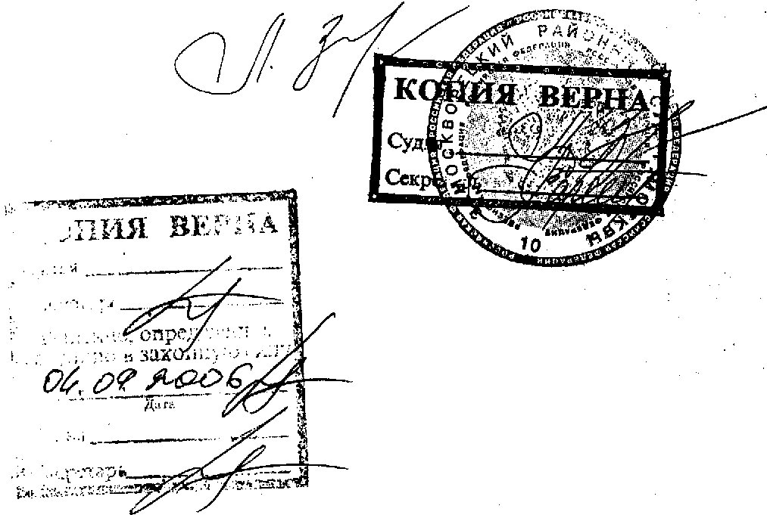
Судья

